Лазарева Вера Ильинична
Экзамен по CMD
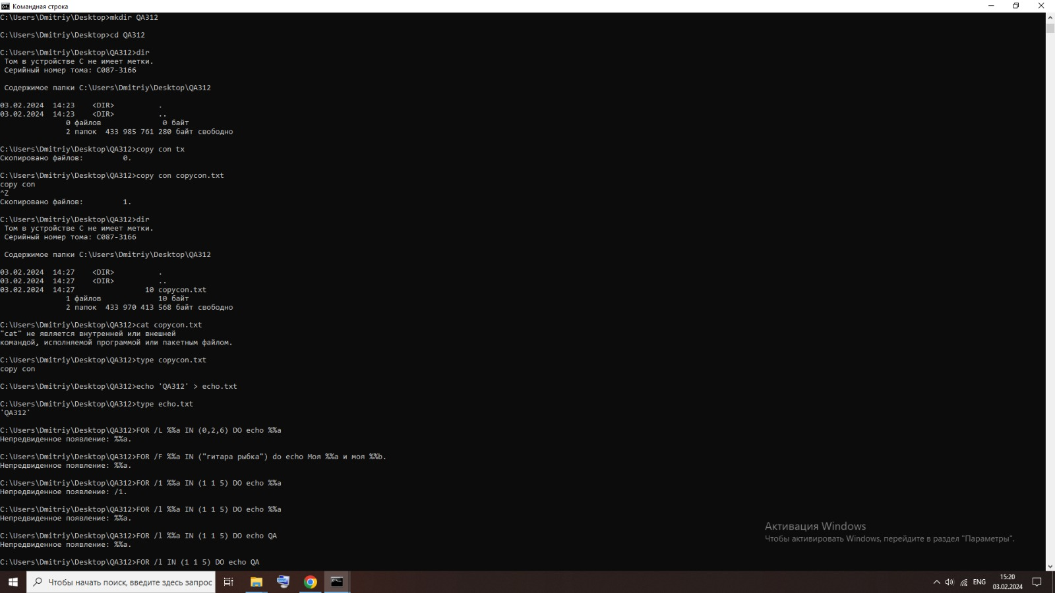

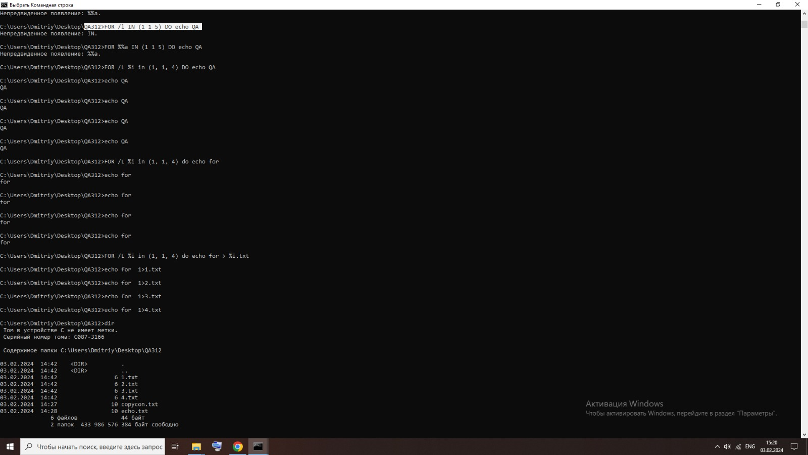

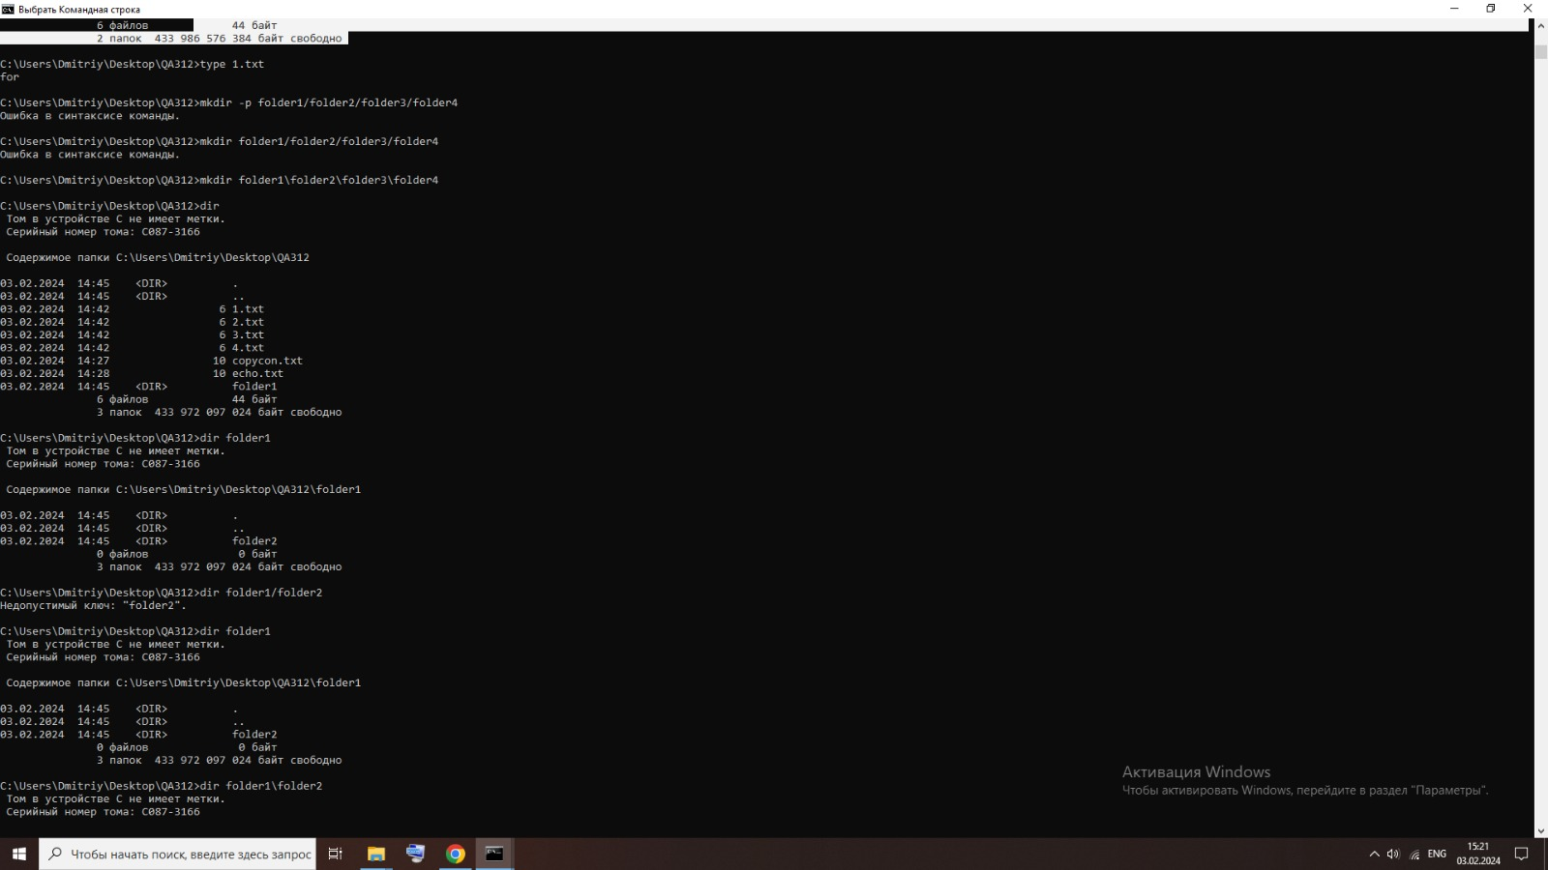
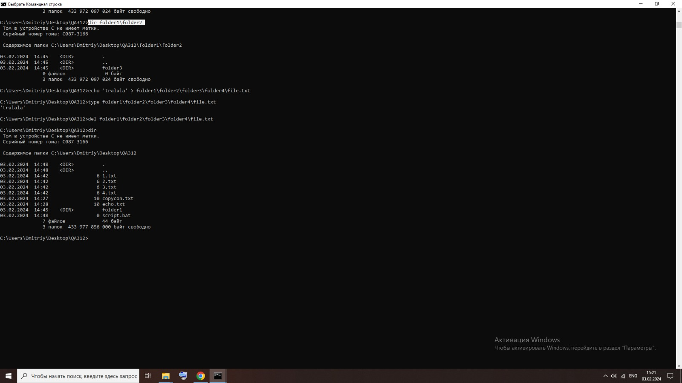
@echo on

REM Напишите скрипт который:

REM MKDIR
rmdir /S /Q C:\QA312
mkdir C:\QA312\ECHO

REM 1) Создаст 5 файлов в директории C:\QA312\ECHO
FOR /L %%i in (1, 1, 5) do type nul > C:\QA312\ECHO\%%i.txt

REM 2) Скопирует созданные файлы в директорию C:\QA312\COPY
mkdir C:\QA312\COPY
copy C:\QA312\ECHO\*.txt C:\QA312\COPY
dir C:\QA312\COPY

REM 3) Удалит файлы в директории C:\QA312\ECHO
del C:\QA312\ECHO\*.txt

